Государственное бюджетное профессиональное образовательное учреждение

« Пермский техникум промышленных и информационных технологий   
им. Б.Г. Изгагина»

**РАЗРАБОТКА ОНЛАЙН-МАГАЗИНА ДЛЯ СПОРТИВНЫХ ТОВАРОВ**

Пояснительная записка к выпускной квалификационной работе

ВКР 09.02.07.21.4.1.6

Разработчик

студент гр. 21ИСС1 А.С.Дёмкин

Руководитель

проекта В.Н.Романов

Консультант

экономической части Е.А. Шуркина

Нормоконтроль В.Н.Романов

Пермь, 2025

**СОДЕРЖАНИЕ**

ВВЕДЕНИЕ 3

1. ТЕОРЕТИЧЕСКОЕ ОБОСНОВАНИЕ РАЗРАБОТКИ 6

1.1. Языки программирования: основы и классификация 6

1.2. Исследование языков программирования 9

1.3. Основные минусы в современных магазинов 12

1.4. Исследование конкурентов 14

ВЫВОД ПО ТЕОРЕТИЧЕСКОЙ ЧАСТИ 18

2. ПРАКТИЧЕСКАЯ ЧАСТЬ 20

2.1. Этапы разработки онлайн-магазина 20

2.2. Анализ и проектирование 22

2.3. Разработка базы данных 24

2.4. Разработка Frontend и Backend 25

2.5. Тестирование 28

ВЫВОД ПО ПРАКТИЧЕСКОЙ ЧАСТИ 31

3. ЭКОНОМИЧЕСКОЕ ОБОСНОВАНИЕ РАЗРАБОТКИ 32

4. ПРАВИЛА И НОРМЫ ТЕХНИКИ БЕЗОПАСНОСТИ ПРИ РАБОТЕ С ВЫЧИСЛИТЕЛЬНОЙ ТЕХНИКОЙ 41

ЗАКЛЮЧЕНИЕ 47

СПИСОК ИСПОЛЬЗУЕМЫХ ИСТОЧНИКОВ 48

ПРИЛОЖЕНИЕ А [Электронный ресурс] 51

# ВВЕДЕНИЕ

В последние годы российский рынок спортивных товаров демонстрирует устойчивый рост, особенно в сегменте онлайн-продаж. По данным исследования Data Insight (2024), объем рынка в 2023 году составил 218 млрд рублей, что на 21% больше показателей предыдущего года. Эксперты РБК прогнозируют сохранение этой положительной динамики с ежегодным ростом на 15-18% как минимум до 2026 года. Однако за впечатляющими цифрами скрываются системные проблемы, ограничивающие развитие рынка.

Согласно опросу НАФИ (2023), 63% российских покупателей не удовлетворены текущим состоянием рынка спортивных товаров. Основные проблемы включают высокие наценки из-за многоуровневой системы посредников, дефицит нишевых предложений и низкий уровень доверия к описаниям товаров. Парадоксально, но, несмотря на рост рынка, 41% потребителей вынуждены заказывать специализированные товары за рубежом из-за их отсутствия в российских магазинах.

Эти факторы создают благоприятные условия для появления новых бизнес-моделей, способных предложить более прозрачное ценообразование, прямые поставки от производителей и дополнительную ценность для клиентов через экспертные консультации. В таких условиях особенно востребованными становятся проекты, ориентированные на честность, качество и индивидуальный подход к покупателям.

*Актуальность.* Во-первых, существует потребность в новых данных о предпочтениях потребителей и тенденциях на рынке спортивных товаров. Понимание этих аспектов позволяет предпринимателям адаптировать свои предложения и улучшать качество обслуживания клиентов.

Во-вторых, потребность в новых методиках создания и управления онлайн-магазинами становится все более очевидной. Технологии и подходы к ведению бизнеса быстро меняются, и предприниматели должны быть готовы к этим изменениям, чтобы оставаться конкурентоспособными.

В-третьих, практика показывает, что многие начинающие предприниматели сталкиваются с трудностями при запуске и ведении онлайн-бизнеса. Это создаёт необходимость в разработке эффективных решений, которые помогут минимизировать риски и повысить шансы на успех.

Наконец, социальный заказ со стороны работодателей и социальных партнёров подчёркивает важность создания качественных и доступных онлайн-платформ для продажи спортивных товаров. Это не только способствует развитию бизнеса, но и отвечает на запросы общества в области доступности спортивных товаров и услуг.

*Объектом исследования* является процесс создания и функционирования онлайн-магазина для спортивных товаров. Этот процесс порождает ряд проблемных ситуаций, таких как недостаточная информированность потребителей о доступных продуктах и услугах, а также сложности в управлении онлайн-продажами.

*Предметом исследования* выступают специфические аспекты, связанные с проектированием и разработкой онлайн-магазина, включая выбор платформы, проектирование структуры, а также методы продвижения и управления продажами. В рамках данного исследования будут рассмотрены взаимосвязи между различными элементами онлайн-магазина, а также влияние внешних факторов на его эффективность.

*Целью исследования* является разработка практико-ориентированного решения для создания онлайн-магазина, который будет соответствовать современным требованиям рынка и потребностям целевой аудитории. Это включает в себя не только технические аспекты, но и маркетинговые стратегии, направленные на привлечение и удержание клиентов.

*Задачи исследования*, для достижения поставленной цели необходимо решить несколько задач:

1. Провести анализ существующих платформ для создания онлайн-магазинов, чтобы определить их преимущества и недостатки.
2. Изучить основные характеристики разработки онлайн-магазина для спортивных товаров, включая функциональные и технические требования.
3. Проанализировать существующие онлайн-магазины спортивных товаров для выявления успешных практик и ошибок.
4. Спроектировать структуру онлайн-магазина, учитывая потребности целевой аудитории и современные тренды.
5. Разработать прототип онлайн-магазина, который будет включать в себя все необходимые функции для успешной торговли.

# ТЕОРЕТИЧЕСКОЕ ОБОСНОВАНИЕ РАЗРАБОТКИ

## Языки программирования: основы и классификация

В цифровую эпоху языки программирования стали фундаментальным инструментом взаимодействия человека с вычислительными машинами. Эти формализованные системы правил выполняют роль своеобразного моста между человеческой логикой и двоичным кодом, понятным компьютерам. Суть любого языка программирования заключается в его способности преобразовывать алгоритмы, созданные разработчиком, в последовательности машинных команд, которые процессор может выполнить.

История развития языков программирования насчитывает уже более восьми десятилетий, начиная с 1940-х годов. За это время было создано поразительное количество языков - более восьми тысяч, хотя в активном использовании сегодня находится лишь небольшая их часть. Это многообразие возникло не случайно: каждый новый язык появлялся как ответ на конкретные технологические вызовы своего времени. Первые языки, такие как Fortran и COBOL, решали задачи научных вычислений и бизнес-аналитики. Затем структурное программирование принесло с собой языки вроде Pascal и C, которые ввели важнейшие концепции модульности и читаемости кода.

Современные языки программирования можно классифицировать по различным критериям. По уровню абстракции они делятся на низкоуровневые, близкие к машинному коду, и высокоуровневые, более удобные для человека. По парадигмам программирования выделяют императивные, функциональные и объектно-ориентированные языки, причём многие современные решения сочетают в себе элементы разных парадигм.

Особое место в цифровом мире занимают языки разметки, среди которых HyperText Markup Language является основополагающим стандартом для создания веб-страниц. Разработанный Тимом Бернерсом-Ли в начале 1990-х годов, HTML позволяет структурировать контент веб-страниц с помощью системы тегов. Этот язык, хотя и не является языком программирования в строгом смысле, стал незаменимым инструментом для веб-разработчиков.

Для оформления HTML-документов используется Cascading Style Sheets- язык стилей, созданный Хоконом Виум Ли в 1996 году. CSS решает задачу визуального представления веб-страниц, позволяя управлять цветами, шрифтами, расположением элементов и многим другим. Современные возможности языка стилизации включает сложные анимации, адаптивный дизайн для разных устройств и продвинутые системы макетов.

Интеграция этих технологий с языками программирования, в первую очередь с JavaScript, позволяет создавать полноценные интерактивные веб-приложения. Современные стандарты веб-разработки делают упор на доступность контента для всех пользователей, включая людей с ограниченными возможностями, а также на производительность и скорость загрузки веб-страниц.

Развитие языков программирования продолжается и сегодня, отвечая на новые технологические вызовы. Современные тенденции включают повышенное внимание к безопасности, упрощение процессов разработки и подготовку к эре квантовых вычислений. Языки программирования остаются живым, постоянно развивающимся инструментом, который продолжает формировать наше цифровое настоящее и будущее.

HyperText Markup Language был создан Тимом Бернерсом-Ли в CERN в 1991-1992 годах. Этот язык разметки используется для создания и структурирования веб-страниц, определяя, как содержимое должно отображаться в браузерах. Файлы HTML имеют расширения «.html» или «.htm».

HTML предоставляет широкие возможности для работы с контентом. Он позволяет форматировать текст, выделяя его курсивом, жирным шрифтом или подчёркиванием, изменять размер шрифта и организовывать списки. Язык поддерживает создание текстовых блоков, включая заголовки разных уровней, абзацы и переносы строк. С его помощью можно строить таблицы с заданными параметрами и встраивать различные мультимедийные объекты, такие как изображения, аудио и видео. HTML также обеспечивает создание гиперссылок для навигации между страницами и позволяет разрабатывать простые формы для сбора пользовательских данных.

Cascading Style Sheets представляет собой язык каскадных таблиц стилей, предназначенный для описания внешнего вида документов, написанных на языках разметки, преимущественно HTML. Технология была создана Хоконом Виум Ли в 1996 году и с тех пор стала неотъемлемой частью современной веб-разработки.

Основной функцией CSS является разделение содержимого документа и его визуального оформления. Этот принцип значительно упрощает процесс создания и последующего обслуживания веб-сайтов, так как позволяет определять общие стили для множества страниц одновременно. Благодаря такому подходу дизайнеры могут централизованно управлять внешним видом всего веб-ресурса.

Важнейшим преимуществом CSS является возможность адаптации контента под различные типы устройств. С помощью медиа-запросов и гибких сеточных структур разработчики создают макеты, которые автоматически подстраиваются под размеры экранов смартфонов, планшетов, ноутбуков и настольных компьютеров. Это обеспечивает комфортное взаимодействие с сайтом независимо от используемого устройства.

Современные CSS-модули, такие как Flexbox и Grid, предоставляют разработчикам мощные инструменты для создания сложных адаптивных раскладок. Дополнительные возможности, включая свойства transform и transition, позволяют реализовывать плавные анимированные переходы между различными состояниями элементов интерфейса. Эти особенности делают CSS незаменимым инструментом для создания визуально привлекательных и интерактивных веб-интерфейсов.

## Исследование языков программирования

JavaScript представляет собой мощный язык программирования, который стал основным инструментом для создания динамичных и интерактивных веб-страниц. Разработанный в 1995 году Бренданом Айхом, сотрудником компании Netscape Communications, язык изначально создавался как решение для браузера Netscape Navigator. За время своего существования он сменил несколько названий — от Mocha и LiveScript до окончательного JavaScript — и превратился в фундаментальную технологию современного веба.

Одной из ключевых возможностей JavaScript является манипулирование Document Object Model, что позволяет динамически изменять структуру, содержимое и стили веб-страниц. Разработчики могут свободно перемещаться по DOM-дереву, запрашивать элементы и модифицировать их свойства, создавая таким образом интерактивные интерфейсы.

Важнейшей особенностью языка выступает обработка событий, которая обеспечивает непосредственное взаимодействие между пользователем и веб-приложением. JavaScript даёт возможность реагировать на действия пользователя в реальном времени, запуская соответствующие сценарии поведения и делая веб-страницы по-настоящему отзывчивыми.

Особого внимания заслуживает поддержка асинхронного программирования, реализованная через механизмы обратных вызовов, промисов и async/await. Это позволяет выполнять длительные операции, такие как запросы к серверу, без блокировки основного потока выполнения, что критически важно для создания плавных пользовательских интерфейсов.

JavaScript также предоставляет широкие возможности для работы с формами — от валидации вводимых данных до обработки их отправки. Кроме того, язык активно используется для визуализации данных и создания анимации, позволяя разрабатывать сложные диаграммы, графики и динамические визуальные эффекты непосредственно в браузере.

Hypertext Preprocessor — это язык программирования, предназначенный для backend-разработки, то есть создания серверной части веб-приложений. Разработанный в 1994 году датским программистом Расмусом Лердорфом, PHP стал одним из ключевых инструментов в веб-разработке. В отличие от frontend-технологий, которые отвечают за пользовательский интерфейс, PHP фокусируется на серверной логике, оставаясь «невидимым» для конечных пользователей, но критически важным для работы любого динамического веб-сайта.

Основная задача PHP — разработка серверной логики. На этом языке пишутся скрипты, которые обрабатывают запросы от клиентов (например, веб-браузеров) и формируют соответствующие ответы. Благодаря своей интеграции с веб-серверами, PHP позволяет создавать сложную бизнес-логику, обеспечивающую работу современных веб-приложений.

Особое значение в PHP уделяется работе с базами данных. Язык предоставляет широкие возможности для взаимодействия с реляционными СУБД, такими как MySQL и PostgreSQL. Это позволяет эффективно хранить, обрабатывать и извлекать данные, что делает PHP идеальным выбором для создания динамических сайтов с большими объемами информации.

PHP активно используется для создания и поддержки API, включая современные RESTful и GraphQL-решения. Эти технологии обеспечивают взаимодействие серверной части с различными клиентскими приложениями — веб-сайтами, мобильными приложениями и другими системами.

Важным аспектом работы с PHP является оптимизация производительности. Разработчики используют различные техники для ускорения работы приложений, включая оптимизацию запросов к базе данных, кеширование и другие методы повышения эффективности.

Не менее критична и роль PHP в обеспечении безопасности веб-приложений. Язык предоставляет инструменты для защиты от распространенных угроз, таких как SQL-инъекции, межсайтовый скриптинг (XSS) и межсайтовая подделка запросов (CSRF). Это делает PHP надежным выбором для создания безопасных и стабильных веб-решений.

Structured Query Language представляет собой специализированный язык программирования, предназначенный для управления и манипуляции данными в реляционных базах данных. Разработанный в 1970-х годах в исследовательском центре IBM, язык изначально носил название SEQUEL (Structured English Query Language), но впоследствии был переименован в SQL из-за конфликтов с существующей торговой маркой. За десятилетия своего существования SQL превратился в универсальный стандарт взаимодействия с базами данных.

Основное назначение SQL заключается в создании и управлении структурами баз данных. С его помощью разработчики могут создавать новые таблицы, модифицировать существующие структуры данных и управлять отношениями между различными сущностями в базе. Эти возможности делают SQL незаменимым инструментом при проектировании и поддержке сложных информационных систем.

Важнейшей функцией SQL является извлечение и анализ данных. Язык предоставляет богатый набор операторов для выборки информации с возможностью фильтрации по сложным условиям, группировки результатов и выполнения аналитических операций. Благодаря этому SQL широко используется не только в операционной работе с данными, но и в бизнес-аналитике.

Особое место в SQL занимают механизмы управления доступом. Язык позволяет тонко настраивать права пользователей, ограничивая их возможности по просмотру и изменению данных в соответствии с политиками безопасности организации. Это обеспечивает защиту конфиденциальной информации от несанкционированного доступа.

Критически важной особенностью SQL является обеспечение целостности данных. Встроенные механизмы транзакций и ограничений защищают базу данных от повреждений, которые могут возникнуть из-за несогласованных изменений или сбоев в работе системы. Это делает SQL надежным фундаментом для построения ответственных информационных систем, где сохранность данных имеет первостепенное значение.

## Основные минусы в современных магазинов

Российский рынок спортивных товаров переживает сложный период, сталкиваясь с комплексом взаимосвязанных проблем, которые существенно ограничивают его развитие и негативно влияют на потребителей. Согласно данным Национального агентства финансовых исследований, проведенным в 2023 году, подавляющее большинство российских покупателей - 63% - выражают недовольство текущим состоянием рынка. Эта статистика красноречиво свидетельствует о глубоких структурных дисбалансах, сложившихся в отрасли.

Основной болевой точкой остаются завышенные розничные цены, которые часто в два-три раза превышают закупочную стоимость. Аналитический центр "Спортстат" в своем исследовании 2023 года подтвердил, что сложившаяся многоуровневая система посредников приводит к наценкам в пределах 40-60% от первоначальной стоимости товара. Наглядной иллюстрацией этого дисбаланса служит разница в цене на популярные кроссовки New Balance 574. В крупных розничных сетях они продаются за 20 тысяч рублей, тогда как прямой заказ аналогичной модели через международные платформы, включая стоимость доставки, обходится потребителю всего в 9,9-14 тысяч рублей.

Такое ценообразование формируется под влиянием нескольких ключевых факторов. Прежде всего, это высокие операционные издержки, включающие аренду торговых площадей, фонд оплаты труда сотрудников и логистические расходы. Немалую роль играют и маркетинговые стратегии брендов, а также сложившаяся многоуровневая система дистрибуции. Согласно данным Research.Tech за 2023 год, подобная ценовая политика вынуждает 41% потребителей специализированных спортивных товаров искать альтернативные каналы приобретения, в том числе через заказы из-за рубежа.

Не менее острой остается проблема ограниченного ассортимента. Статистика NielsenIQ за первый квартал 2024 года показывает, что лишь 12% малых и средних производителей спортивных товаров имеют представительство в крупных розничных сетях. Эта ситуация создает замкнутый круг: потребители не имеют доступа к нишевым товарам, производители не могут выйти на широкий рынок, а ритейлеры продолжают работать с ограниченным кругом поставщиков.

Особую тревогу вызывает медицинский аспект этой проблемы. Использование некачественных или неподходящих спортивных товаров, особенно обуви, может привести к серьезным проблемам со здоровьем. Среди возможных последствий - развитие варикозного расширения вен, повреждения ахиллова сухожилия, остеохондропатия бугристости большеберцовой кости (известная как болезнь Шляттера), а также хронические проблемы с коленными суставами.

Кризис доверия потребителей к рынку спортивных товаров подтверждается исследованием Online Market Insights, проведенным в 2023 году. Согласно полученным данным, 27% покупателей регулярно сталкиваются с несоответствием заявленных характеристик товаров их реальным качествам. Средний рейтинг доверия к товарным карточкам на маркетплейсах составляет всего 3,2 балла из 5 возможных.

Ситуацию дополнительно осложняют распространенные маркетинговые практики, такие как стратегия психологического ценообразования "9,99 вместо 10", искусственное завышение цен перед распродажами, а также ценовая дискриминация между регионами, где разница может достигать 30%.

Особого внимания заслуживает проблема регионального неравенства. Данные "Спортстат" за 2023 год показывают, что ценовая разница между Москвой и другими регионами, например Пермью, на идентичные товары может достигать 30%. Это создает дополнительные барьеры для доступа к качественным спортивным товарам в регионах России.

Для преодоления этих системных проблем требуется разработка комплексных мер. В первую очередь необходимо развитие прямых каналов дистрибуции, что позволит сократить количество посредников и снизить конечную цену для потребителя. Не менее важна поддержка нишевых производителей, которые смогут предложить рынку уникальные товары. Повышение прозрачности ценообразования и улучшение качества товарных описаний помогут восстановить доверие покупателей. Особую роль могла бы сыграть система независимой экспертизы спортивных товаров.

Анализ текущей ситуации на рынке спортивных товаров показывает, что для кардинального улучшения положения необходимы системные изменения как со стороны бизнеса, так и со стороны регуляторов. Только комплексный подход, учитывающий интересы всех участников рынка - производителей, ритейлеров и потребителей - сможет вывести отрасль на новый уровень развития.

## Исследование конкурентов

Исследование конкурентов в России и СНГ в сфере онлайн-магазинов спортивных товаров. Разберём ключевые плюсы и минусы, чтобы выделить их на фоне.

Wildberries, являясь безусловным лидером российского e-commerce, занимает особое положение на рынке спортивных товаров. Платформа демонстрирует впечатляющие показатели: более 5 млн товарных предложений в спортивном сегменте и ежедневный оборот, превышающий 3 млрд рублей. Основное конкурентное преимущество маркетплейса - гибкая система ценообразования, где конечная стоимость формируется за счёт жёсткой конкуренции между продавцами. Однако исследование качества товаров, проведённое Роскачеством в 2023 году, выявило, что около 30% спортивных товаров на площадке не соответствуют заявленным характеристикам. Особенно остро эта проблема проявляется в сегментах спортивной обуви и тренажеров. Отсутствие экспертной модерации контента и единых стандартов описания товаров существенно осложняет покупателям процесс выбора качественной продукции.

Компания Sportmaster, занимающая около 15% российского рынка спортивных товаров, предлагает принципиально иную модель. Собственные производственные мощности (бренды Demix и Outventure) позволяют компании контролировать весь цикл - от разработки до реализации. По данным годового отчёта за 2023 год, доля private label в общем объёме продаж составляет 38%. При этом компания активно развивает omnichannel-стратегию: более 1200 розничных точек по всей стране служат не только точками продаж, но и пунктами выдачи онлайн-заказов. Однако анализ ценовой политики показывает, что на аналогичные модели кроссовок цены в Sportmaster в среднем на 18-22% выше, чем у неавторизованных дилеров. Это существенно ограничивает целевую аудиторию компании.

Официальные онлайн-магазины мировых брендов (Adidas, Nike, Reebok) занимают особую нишу на российском рынке. Их ключевое преимущество - 100% гарантия подлинности и доступ к limited-коллекциям, которые не поставляются в мультибрендовые магазины. Согласно данным SimilarWeb, ежемесячная посещаемость этих площадок составляет в совокупности около 8 млн уникальных пользователей. Однако монобрендовая концепция существенно ограничивает ассортиментные возможности. Например, покупатель, желающий сравнить модели разных производителей, вынужден совершать множественные переходы между сайтами. Кроме того, стоимость доставки в регионы часто превышает 10% от стоимости заказа, что снижает конкурентоспособность по сравнению с агрегаторами.

Ozon, занимающий второе место по объёму продаж спортивных товаров среди маркетплейсов, демонстрирует уникальный гибридный подход. Площадка сочетает модели marketplace (сторонние продавцы) и классического ритейла (собственные поставки). Согласно отчёту компании за 3 квартал 2023 года, спортивный сегмент показал рост на 47% в годовом исчислении. Особенно востребованы оказались категории "домашние тренажёры" и "спортивное питание". Однако, как и в случае с Wildberries, качественный состав предложений крайне неоднороден. Отсутствие единой экспертной политики в спортивном сегменте приводит к тому, что покупатели часто сталкиваются с некорректными описаниями товаров и завышенными характеристиками.

Проведённый анализ российского рынка спортивных товаров и основных игроков (Wildberries, Sportmaster, официальные бренды и Ozon) выявил значительные пробелы в текущем рыночном предложении. Это создаёт благоприятные условия для реализации новой бизнес-модели, которая будет включать следующие ключевые элементы:

1. Оптимизированное ценообразование с наценкой 15-40%, что значительно ниже рыночных аналогов. Такой подход позволит привлекать клиентов честными ценами при сохранении рентабельности за счет увеличения объемов закупок и собственных складских запасов.
2. Прямые поставки от производителей с полным исключением или минимизацией посредников в цепочке поставок. Это не только снизит конечную стоимость продукции, но и обеспечит лучший контроль качества.
3. Уникальный ассортиментный подход, сочетающий популярные, редкие и нишевые бренды, отсутствующие у конкурентов. Особое внимание будет уделяться специализированной продукции, которую сейчас 41% покупателей вынуждены заказывать за рубежом.
4. Экспертный контент и сервис - создание подробных обзоров, гайдов по выбору товаров и персональных консультаций. Это решение проблемы недостатка достоверной информации, с которой сталкивается 27% покупателей.

## ВЫВОД ПО ТЕОРЕТИЧЕСКОЙ ЧАСТИ

Проведённое исследование позволило выявить ключевые тенденции в развитии языков программирования и системные проблемы розничной торговли спортивными товарами. Аналитическая работа показала, что современные веб-технологии, включая HTML, CSS и JavaScript, демонстрируют устойчивое развитие в направлениях повышения безопасности, производительности и адаптивности. Эти технологические достижения создают прочную основу для разработки эффективных решений в сфере электронной коммерции, в частности для создания интернет-магазинов нового поколения.

Глубокое исследование российского рынка спортивных товаров выявило комплекс серьезных проблем, существенно сдерживающих развитие отрасли. Основная сложность заключается в нарастающем дисбалансе между постоянно растущим потребительским спросом на качественную спортивную продукцию и существующим рыночным предложением. Согласно данным исследования "Спортстат" за 2023 год, в цепочке поставок наблюдаются завышенные наценки, достигающие 40-60% от себестоимости продукции. Одновременно с этим отмечается хроническая проблема ограниченного ассортимента, особенно в сегменте нишевых брендов - по информации NielsenIQ, в широкой продаже представлены лишь 12% малых производителей. Дополняет эту картину проблема контроля качества и подлинности продукции - статистика показывает, что каждый четвёртый покупатель сталкивается с несоответствием заявленных характеристик товара.

Сравнительный анализ деятельности ведущих игроков рынка, включая Wildberries, Sportmaster и Ozon, продемонстрировал отсутствие на текущий момент комплексных решений выявленных проблем. Основные недостатки существующих платформ заключаются в отсутствии эффективной системы верификации качества товаров, дефиците профессионального экспертного контента и ограниченности предложения специализированной спортивной продукции. Эти рыночные пробелы создают благоприятные условия для внедрения инновационной бизнес-модели.

Разработанная концепция проекта базируется на четырех фундаментальных принципах. Первый принцип предполагает оптимизацию ценообразования через установление прямых договорных отношений с производителями и сокращение посреднических звеньев в цепочке поставок. Такой подход позволит предлагать конечным потребителям цены на 20-30% ниже рыночных при сохранении наценки в пределах 15-40%. Второй принцип направлен на формирование уникального товарного ассортимента с особым акцентом на редкие и специализированные бренды, которые в настоящее время доступны лишь 41% покупателей преимущественно через зарубежные заказы.

Третий ключевой принцип проекта предусматривает развитие экспертного направления через создание профессионального образовательного контента в формате гайдов, обзоров и рекомендаций, а также внедрение системы персональных консультаций. Четвертый принцип обеспечивает гарантии качества продукции через внедрение многоуровневой системы проверки товаров и создание прозрачного механизма отзывов.

Перспективы развития проекта оцениваются как весьма значительные. В среднесрочной перспективе возможно завоевание 15-20% доли рынка онлайн-продаж спортивных товаров в соответствующем ценовом сегменте. Особенно перспективными направлениями представляются категории спортивной экипировки и товаров для домашнего фитнеса, демонстрирующие стабильный рост потребительского спроса.

# ПРАКТИЧЕСКАЯ ЧАСТЬ

Основной целью практической части работы является создание практико-ориентированного онлайн-магазина спортивных товаров, предназначенного для индивидуальных предпринимателей и малого бизнеса. Проект призван решить ключевые проблемы современного рынка, включая высокие наценки, ограниченный ассортимент и недоверие покупателей, через внедрение инновационных технологических и маркетинговых решений.

Для достижения поставленной цели необходимо последовательно решить несколько важных задач. Прежде всего, требуется тщательно проанализировать и выявить основные недостатки существующих онлайн-магазинов спортивных товаров. На основании проведённого анализа предстоит разработать оптимальную структуру сайта с использованием современных веб-технологий, включая PHP, HTML, CSS и SQL. Особое внимание будет уделено реализации ключевых функциональных модулей: интуитивно понятного каталога товаров, удобной корзины покупок и многофункционального личного кабинета пользователя. Завершающим этапом станет всестороннее тестирование готового проекта.

## Этапы разработки онлайн-магазина

Анализ и проектирование включают комплексный подход к созданию интернет-магазина спортивных товаров. На первом этапе проводится глубокое исследование рыночной сферы, анализируются потребности целевой аудитории и особенности конкурентов. Затем осуществляется сбор подробных требований к функционалу будущей платформы, что позволяет сформировать четкое техническое задание. Следующим шагом становится создание детализированного прототипа интерфейса в Figma, где прорабатываются все элементы пользовательского взаимодействия. Завершающей стадией проектирования является разработка ER-диаграмм для структурирования базы данных.

Разработка базы данных представляет собой важнейший этап создания надёжной инфраструктуры магазина. Процесс начинается с тщательного проектирования таблиц и связей между ними, что обеспечивает оптимальную организацию хранения информации. Затем пишутся сложные SQL-запросы для эффективного управления данными. Особое внимание уделяется размещению базы данных на выделенном сервере хостинга, что гарантирует стабильность работы и безопасность информации. Завершающей фазой становится всестороннее тестирование базы данных, включающее проверку целостности данных, производительности запросов и отказоустойчивости системы.

Разработка Frontend сосредоточена на создании удобного и привлекательного пользовательского интерфейса. Основой визуальной части становятся языки HTML и CSS, которые позволяют реализовать адаптивный дизайн, корректно отображающийся на различных устройствах. С помощью JavaScript добавляется интерактивность — динамические элементы, анимации и мгновенная реакция на действия пользователя. Ключевым моментом является бесшовная интеграция с Backend-частью, что обеспечивает синхронизацию данных и плавную работу всех функций магазина.

Разработка Backend представляет собой создание мощной серверной логики на основе связки PHP и MySQL. Этот этап включает реализацию сложных механизмов взаимодействия с базой данных, обработку бизнес-логики и обеспечение безопасности операций. Особое внимание уделяется разработке API, который служит связующим звеном между клиентской и серверной частями приложения. Критически важным аспектом является внедрение многоуровневой системы защиты, включающей валидацию данных, защиту от SQL-инъекций и других видов кибератак.

Тестирование завершает процесс разработки, гарантируя качество и надёжность готового продукта. На этом этапе проводится всесторонняя проверка функциональности всех компонентов системы, особое внимание уделяется удобству пользовательского интерфейса и интуитивности навигации. Нагрузочное тестирование позволяет оценить стабильность работы платформы при пиковых нагрузках, что особенно важно для интернет-магазинов с потенциально большим потоком посетителей. Результатом становится полностью отлаженная система, готовая к промышленной эксплуатации.

## Анализ и проектирование

Исследование магазинов где продают спортивные товары (Ozon, Sportmaster, Wildberries, официальные сайты брендов): Проведённый анализ ключевых игроков рынка позволил выявить их сильные и слабые стороны, а также определить стратегические возможности для создания практико-орентированого бизнеса в этой нише. Ключевые проблемы рынка, выявленные в ходе исследования:

* Низкое доверие к маркетплейсам (Wildberries, Ozon) из-за обилия контрафакта и отсутствия гарантий качества;
* Высокие цены у официальных ритейлеров (Sportmaster, брендовые сайты), особенно на фоне серого рынка;
* Отсутствие экспертного подхода – мало полезного контента (гайды, обзоры, советы по выбору), что усложняет покупателям принятие решений;
* Долгая доставка у некоторых производителей и продавцов, что снижает лояльность клиентов;
* Ограниченность ассортимента – либо только масс-маркет (Wildberries), либо только один бренд (Nike/Adidas).

Сбор требований к функционалу: на основе провиденного анализа других магазинов и выявленных проблем рынка можно сформулировать ключевые функциональные требования к будущему интернет-магазину. Они разделяются на:

* Основные функции (MVP – минимально жизнеспособный продукт);
* Дополнительные функции (улучшение пользовательского опыта);
* Административные функции (управление магазином).

Создание прототипа в Figma, визуальной части проекта. Ознакомиться с шаблоном можно на рисунке 1:

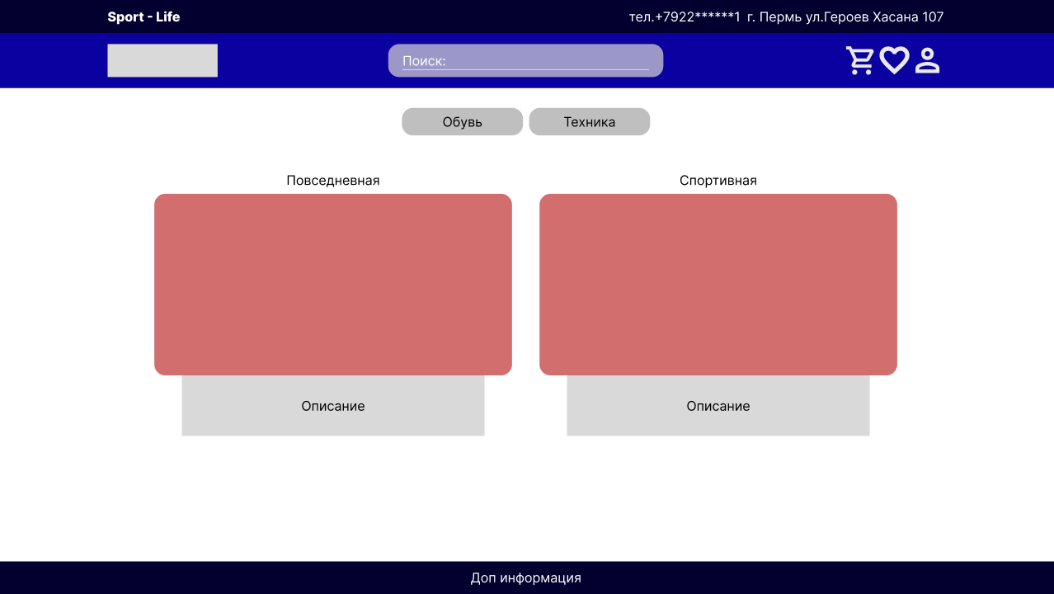

Рисунок 1 - Шаблон Figma

Разработка ER и UML диаграмм, для онлайн-магазина Sport-Life на Рисунке 2;

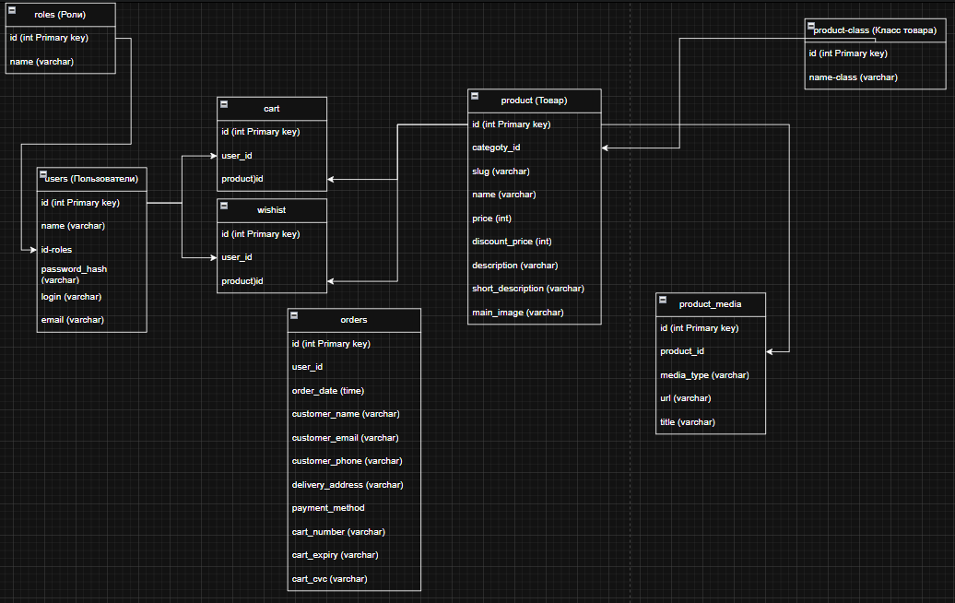

Рисунок 2 - ER Диаграмма

## Разработка базы данных

Проектирование таблиц, основывается на написание по ранее сделанным диаграммам. Определить первичных, вторичных ключей для данных и их иерархий на Рисунке 3;



Рисунок 3 - Таблица SQL

Написание SQL-запросов, по принципу таблиц с типами данных для ранние уже построенных диаграмм на Рисунке 4;

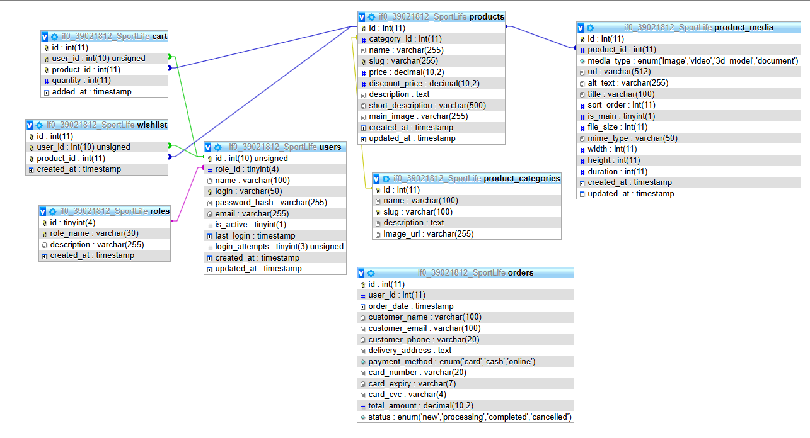

Рисунок 4- Таблицы SQL

Для разработки базы данных на отдельном сервере для хостинга, был выбран сервис infinityfree.com со своим отдельным сервером и доменом. Работа будет происходит на основе PhpMyAdmin, СУБД MySQL;

Для тестирования базы данных, задаём запросы на вывод и объединение таблиц.

## Разработка Frontend и Backend

Чтобы разработать визуальную часть на языках HTML и CSS, по шаблону был создан прототип, с визуальной частью и интуитивностью сайта, показа на Рисунке 6. Включает в себя блоки «Div», стилизация объектов и кнопок «Button», для дальнейшей работы с Backend. Взод начинеться с перивчного окна на Рисунке 5.

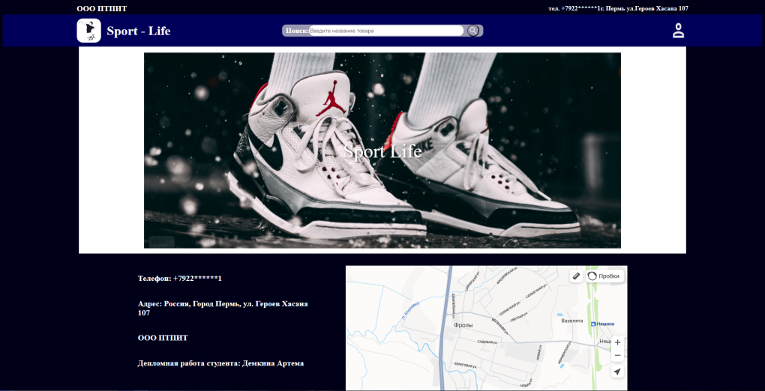

Рисунок 5- Первичное окно

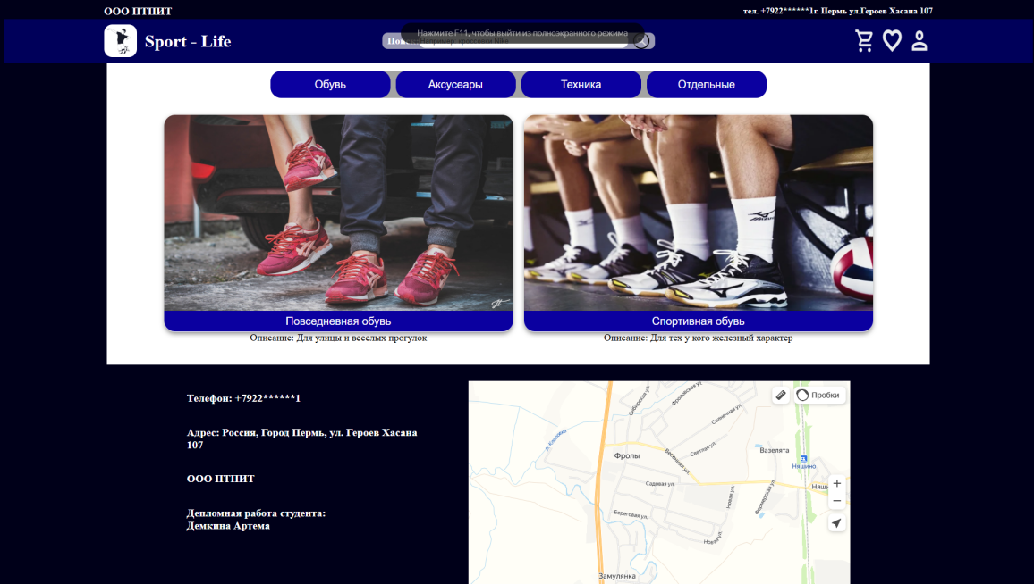

Рисунок 6- Frontend

Интерактивность на языке JavaScript: по сделанным уже кнопкам ,показа на Рисунке 5, и переключателям на Рисунке 7, показывает почту и ФИО пользователя, имели свои действия;

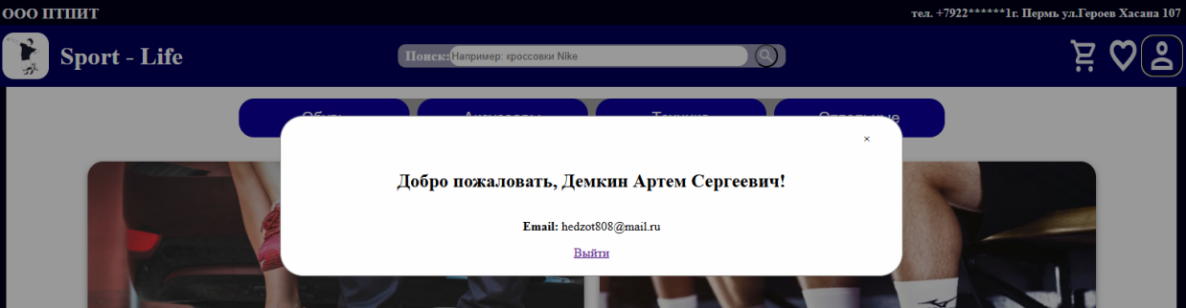

Рисунок 7- Показывает данные пользователя

Интеграция с Backend, для того чтобы мы видели данные и товары, необходимо сделать на PHP, HTML и JS, взаимную работу то, есть один принимает данный другой показывает на Рисунке 8.

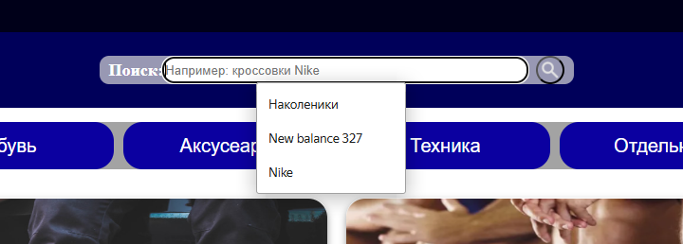

Рисунок 8- Поиск товаров

Работа с базой данных на языках PHP + MySQL, в него входит подключение к базе данных, вывод и ввод данных, а также редактирование и удаление на Рисунке 9;

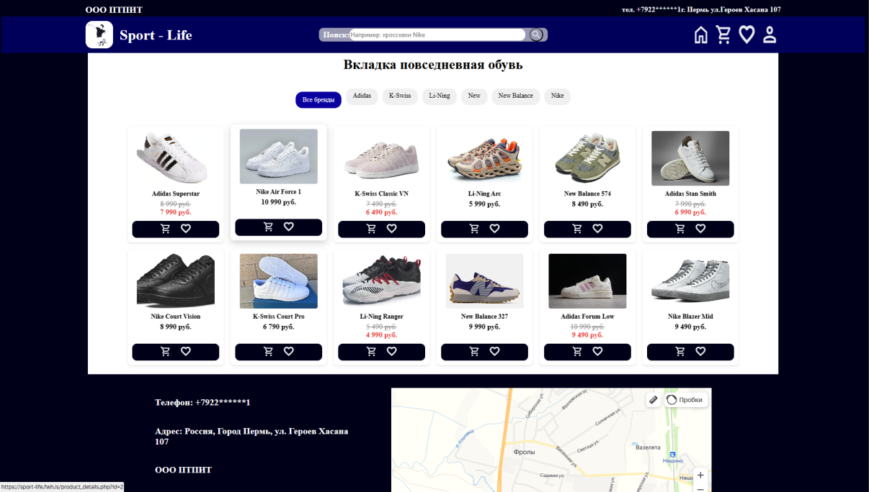

Рисунок 9- Показ товаров

Реализация API, взаимодействие с базой донных - это включает в себя удаление и редактирование на Рисунке 10, добавление и показ данных излеченные из базы данных на Рисунке 11;

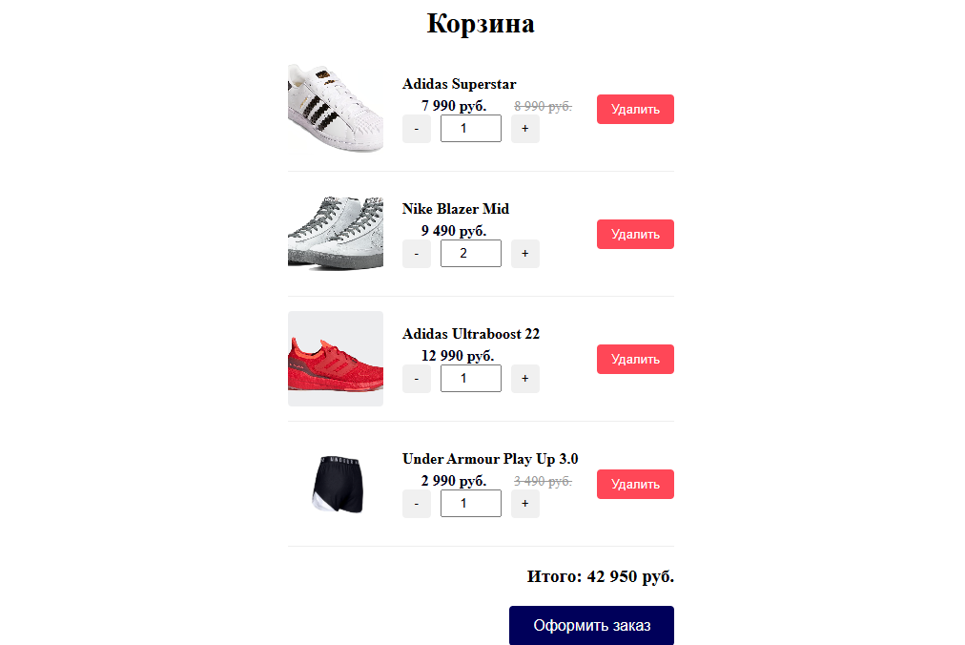

Рисунок 10- Корзина товаров

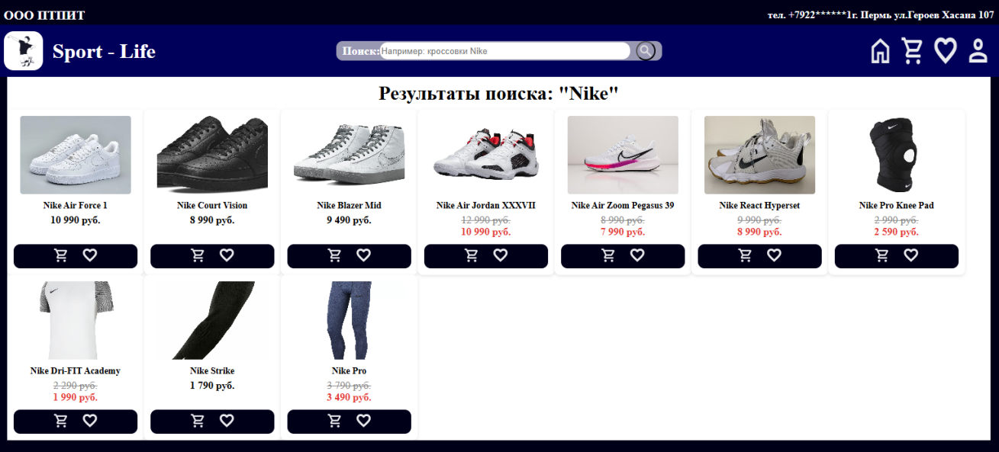

Рисунок 11- Поиск товаров

Защищенность и безопасность данных - пароли шифруются в базе данных на Рисунке 12 и для распознавания используется отдельный фаял и дальнейшие данные используются в виде временной сессии.



Рисунок 12- Пользовательские данные

## Тестирование

Функционирование и проверка на рабочий проект, включает в себя работу тестирование работоспособности сайта на Рисунке 13, кнопки и объекты. Добавление новых комментариев на Рисунке 14;

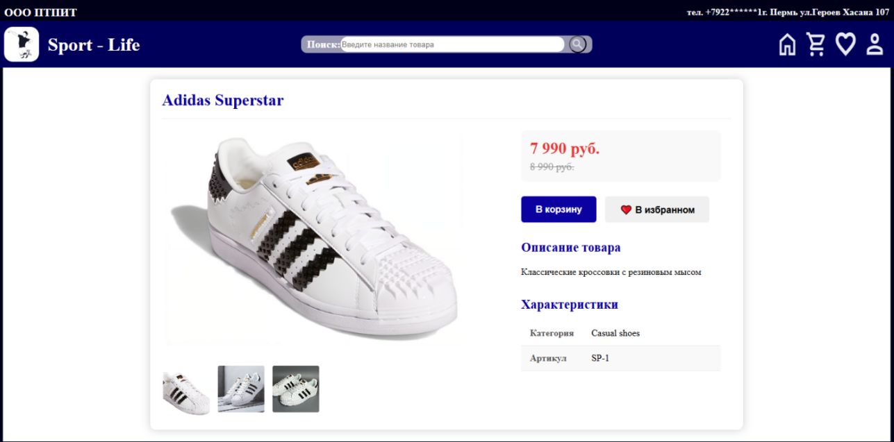

Рисунок 13- Подробнее о товаре

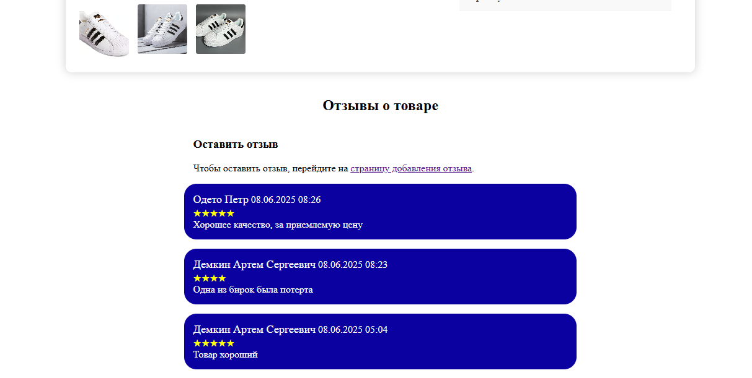

Рисунок 14- Подробнее о товаре

Нагрузочное тестирование, включает в себя работу с несколькими пользователями одновременно или в разных браузерах работу на Рисунке 15.

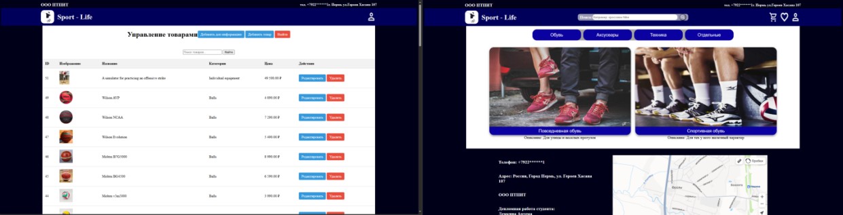

Рисунок 15- Вход с разных браузеров

Работа администратора в онлайн-магазине, заключаеться в просмотре товаров на Рисунке 16 и добавление новых товаров на Рисунке 17.

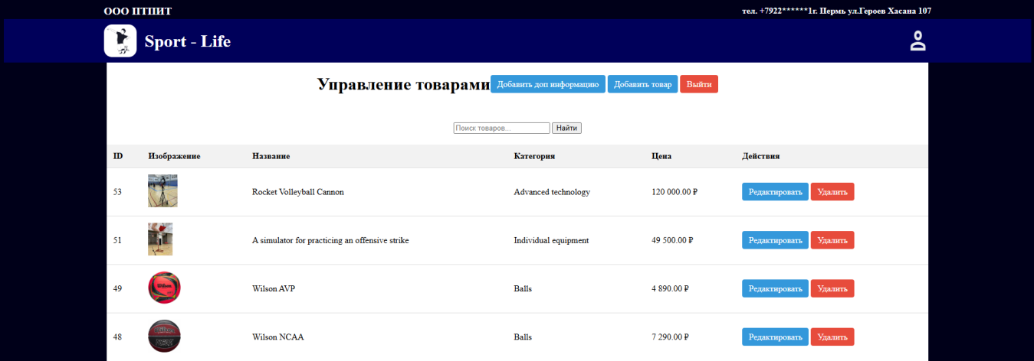

Рисунок 16- Просмотр товаров



Рисунок 17- Добавление товаров

Также админ может вносить и смотреть дополнительную информацию о товаре показано на Рисунке 18.

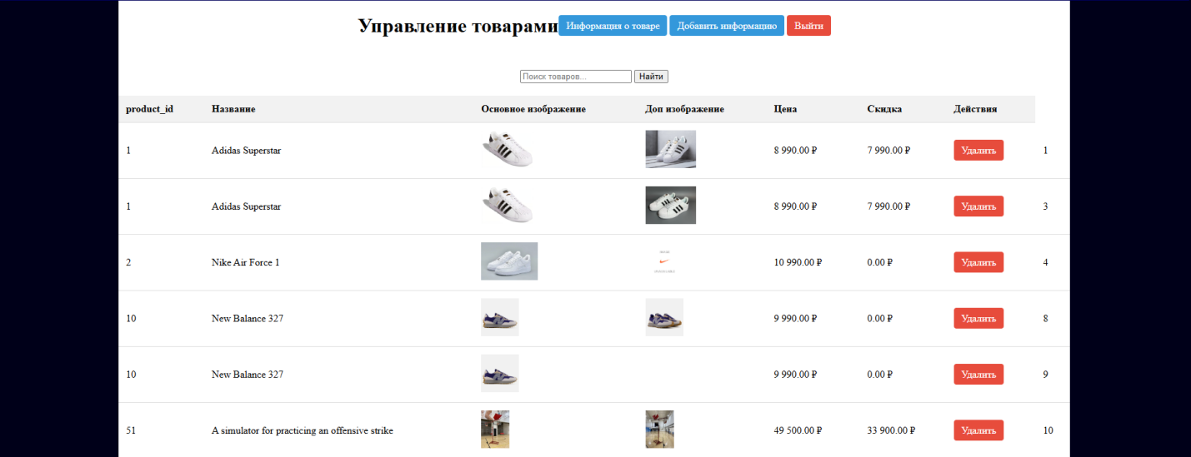

Рисунок 18- Дополнительная информация товаров

## ВЫВОД ПО ПРАКТИЧЕСКОЙ ЧАСТИ

Онлайн-магазин спортивных товаров Sport-Life представляет собой современное цифровое решение, разработанное с учетом актуальных потребностей покупателей и тенденций электронной коммерции. Проект сочетает в себе продуманную функциональность и интуитивно понятный интерфейс, создавая комфортные условия для совершения покупок. В основе магазина лежит полноценный технологический стек, включающий HTML для структуры страниц, CSS для визуального оформления, JavaScript для интерактивных элементов, PHP для серверной логики и MySQL для надежного хранения данных.

Ключевой особенностью платформы является ее адаптивный дизайн, который корректно отображается на устройствах с различными размерами экранов. Пользователям доступен удобный каталог с системой категорий, интуитивный поиск с функцией автодополнения и упрощенный процесс оформления заказа. Система безопасности реализована с применением современных методов защиты, включая шифрование конфиденциальной информации и механизмы предотвращения потенциальных уязвимостей.

Архитектура проекта предусматривает возможности для дальнейшего масштабирования и совершенствования. Техническая реализация позволяет относительно легко интегрировать новые функции и модули по мере развития бизнеса. В ближайших планах - расширение функциональных возможностей платформы, улучшение пользовательского опыта и внедрение дополнительных сервисов для клиентов. Особое внимание будет уделено созданию полезного образовательного контента и развитию сообщества вокруг бренда, что поможет выстроить долгосрочные отношения с покупателями.

# ЭКОНОМИЧЕСКОЕ ОБОСНОВАНИЕ РАЗРАБОТКИ

Количество часов затраченные на выполнение информационного продукта (таблица 1) равняется 208 часам, что равняется 35 дням, работая по 6 часов в день.

*Таблица 1* - Состав и время выполнения работ

|  |  |
| --- | --- |
| Состав работ | Время выполнения |
| Установка Программного обеспечение | 3 часа |
| Анализ цифровых ресурсов по теме Веб – сайт компании | 3 часа |
| Создание базы данных | 6 часов |
| Создание страниц сайта | 40 часов |
| Создание связей страниц сайтов с базой данных | 30 часов |
| Создание заявок и связи с БД | 22 часов |
| Сформировать текст | 54 часов |
| Обработка цифровых и аналоговых материалов | 10 часов |
| Оформление главной страницы | 10 часов |
| Оформление дополнительных страниц | 20 часов |
| Отладка недоработок | 10 часов |
| Итого: | 208 часов |

*Расчёт себестоимости*

Себестоимость — это расхода предприятий, непосредственно связанные с производством, покупкой и реализацией продукции, выполнением работ и предоставлением услуг.

Выявление резервов снижения себестоимости должно опираться на комплексный технико-экономический анализ работы предприятия: изучение технического и организационного уровня производства, использование производственных мощностей и основных фондов, сырья и материалов, рабочей силы, хозяйственных связей.

(1)

Где – себестоимость продукта;

– прямые затраты;

– накладные расходы.

Обычно накладные расходы принимают в размере 30% от прямых затрат.

(2)

Прямые затраты включают в себя такие расходы, как затраты на материалы и комплектующие изделия (), заработная плата разработчика, затраты на содержание и эксплуатацию оборудования.

, (3)

Где – прямые затраты;

– затраты на материалы и комплектующие изделия;

– заработная плата разработчика;

– затраты на содержание и эксплуатацию оборудования.

*Расчет затрат по статье расходов «Материалы»*

Главными задачами анализа материальных затрат как важнейшего слагаемого себестоимости товаров являются:

* выявление и измерение влияния отдельных групп факторов на отклонение затрат от плана и их изменение по сравнению с предшествующими периодами;
* выявление резервов экономии материальных затрат и путей их мобилизации.

В Таблице 2 приведена смета затрат, стоимость единицы каждого

материала или изделия взята в соответствии с ценами, действующими на это изделие в момент проведения разработки.

*Таблица 2* - Смета затрат

|  |  |  |  |  |  |
| --- | --- | --- | --- | --- | --- |
| Наименование материалов | Единица измерения | Количество | Цена за единицу | Стоимость | Примечание |
| Печатная бумага для принтера А4 | шт | 50 | 10 | 500 | Использовано для распечатки пояснительной записки |
| Компакт-диск | шт | 1 | 50 | 50 | Использован для пояснительной записки |
| Итого: |  |  |  | 650 |  |

*M=500+50=550*(руб.)

*Расчёт затрат по статье расходов «Электроэнергия».*

*Таблица 3* - Расчёт затрат

|  |  |  |  |  |  |
| --- | --- | --- | --- | --- | --- |
| Наименование потребителей | Единица измерения | Потребляемая мощность | Время работ | Цена 1 квт/час | Стоимость |
| Компьютер | 1 КВт/ч | 850 ВТ/ч | 208 часов. | 5 руб. 05 коп | руб. |
| Итого: |  |  |  |  | руб. |

В соответствии с установленными расценками на электроэнергию цена 1 КВт/ч равна 5 руб. 05 коп.

Компьютер в среднем потребляет 850 ВТ/ч, то есть 0,8 КВт/ч.

*Т*=208 (ч).

Где – затраты на электроэнергию;

– время разработки продукта;

– электроэнергия, потребляемая компьютером за час работы;

– текущий тариф на электроэнергию.

На основании вышеуказанных данных можно рассчитать общие затраты на электроэнергию за время разработки проекта:

, (5)

(руб.)

Затраты на электроэнергию составили руб.

*Расчёт фонда заработной платы.*

Разработка и сопровождение корпоративного сайта для организации ремонта телефонов производилась в рамках дипломной работы, поэтому заработная плата равна нулю.

Зарплата разработчика данного сайта включает в себя такие значения как:

1. ФОТ-разработчика – показатель фонда оплаты труда разработчика;
2. ЗПс-м – среднемесячная заработная плата;
3. Чср-сп. – среднесписочная численность сотрудников.

Фонд оплаты труда (ФОТ) включает в себя:

1. заработную плату работникам;
2. мотивационные выплаты (премии, различные бонусы);
3. компенсационные выплаты и материальная помощь;
4. выплаты за неотработанное время (пособия, отпуска и т.п.)

Расчёт ФОТ производят за месяц, квартал, год. В данном случае будем использовать промежуток времени – год, а точнее 12 месяцев. Стандартная формула для расчета:

ФОТразработчика = ЗПс-м х Чср-сп. х 12

По статистике, средняя заработная плата разработчиков сайтов Перми составляет 105 тыс. рублей.

ФОТразработчика за 1 час = 105000/ (22*8) =596,59(руб.)

ФОТразработчика = 596,59 * 208 =124090,72 (руб)

*Расчёт затрат на содержание и эксплуатацию оборудования*

Затраты на содержание и эксплуатацию оборудования включают расход на электроэнергию, вспомогательные материалы, обслуживание используемого оборудования и прочие затраты.

Затраты на электроэнергию рассчитываются с учётом времени выполнения дипломной работы за компьютером, текущего тарифа на электроэнергию и количества энергии, потребляемой компьютером в час.

Общее количество времени рассчитываем по формуле:

, (4)

Где – общее количество времени;

– количество дней разработки продукта;

– время работы на компьютере.

На основании среднестатистических значений затраты на износ малоценного инструмента взяты 3000 руб. в год на одно рабочее место. Расчёт стоимостного выражения износа малоценного инструмента произведён по следующей формуле:

, (6)

Где – затраты на износ малоценного инструменты;

– затраты на износ малоценного инструменты в год;

– количество дней разработки продукта;

365 – количество дней в году.

(руб.).

Стандартное среднее значение затрат на вспомогательные материалы составляет 2500 руб. в год на одно рабочее место. Затраты на вспомогательные материалы рассчитываются по следующей формуле:

, (7)

Где – затраты на вспомогательные материалы;

– затраты на вспомогательные материалы в год;

– количество дней разработки продукта;

365 – количество дней в году.

(руб.)

Амортизация оборудования составляет 20% в год от первоначальной стоимости оборудования. Но разработка велась не год, а 52 дня. Первоначальная стоимость компьютера составляет примерно 150000 руб.

, (8)

Где – затраты на амортизацию за год;

– первоначальная стоимость оборудования;

0,2 – 20% от первоначальной стоимости оборудования.

(руб.)

(руб.)

Затраты на ремонт и обслуживание оборудования, в данном случае это компьютер, составляют в среднем 7 процентов от первоначальной стоимости.

*,* (9)

Где - затраты на ремонт и обслуживание оборудования;

- первоначальная стоимость оборудования.

(руб.)

Размер прочих затрат принят в размере 8% от общей суммы затрат на содержание и эксплуатацию оборудования:

, (10)

Где - затраты на амортизацию,

– прочие затраты;

– затраты на электроэнергию;

– затраты на износ малоценного инструмента;

– затраты на вспомогательные материалы;

– затраты на ремонт и обслуживание оборудования.

(руб.)

Смета расходов на содержание и эксплуатацию оборудования представлена в *таблице 4.*

*Таблица 4 - Смета расходов на содержание и эксплуатацию*

|  |  |
| --- | --- |
| Наименование статьи расходов | Сумма, руб. |
| Затраты на амортизацию оборудования | 2465,75 |
| Затраты на электроэнергию | 840,32 |
| Затраты на износ малоценного инструмента | 246,57 |
| Затраты на вспомогательные материалы | 205,47 |
| Затраты на текущий ремонт и обслуживание оборудования | 863,01 |
| Прочие затраты | 172,23 |
| Итого | 4793,35 |

Таким образом, величина РСЭО составила 4793,35 рублей.

*Расчёт накладных расходов*

В результате можно провести расчёт прямых затрат на разработку продукта по формуле (3):

(руб.)

Используя формулу (2), можно рассчитать величину накладных расходов. Накладные расходы принимают в размере 30% от прямых затрат:

38830,2(руб.)

*Стоимость информационного продукта (услуги)*

По формуле (1) можно рассчитать величину себестоимости продукта:

168064,27(руб.)

Таким образом, себестоимость разработки программного продукта в рамках дипломного проекта составляет рублей.

Цена продукта рассчитывается по формуле:

*,* (11)

Где Нрент – норма рентабельности, которая составляет 25%.

210080,34(руб.)

*Экономическая эффективность*

При расчёте экономической эффективности учитывалось, что стоимость создания web сайта стоит 25000 рублей. Для сравнения было взято время, затраченное на создание сайта вручную без использования шаблонов и конструкторов.

Расчёт экономической эффективности произведён по следующей формуле:

, (12)

Где – экономическая эффективность;

– стоимость создания мобильного приложения квалифицированным специалистом;

– себестоимость продукта;

Цпр – цена продукта.

39919,66(руб.)

По результатам расчёта экономической эффективности проектирования и внедрения средства автоматизации сразу можно понять, что это выгодно. Хоть выгода и косвенная, но, как правило, заметная в средне и долгосрочной перспективе. Внедрение средств автоматизации может привести к корректированию самого бизнес-процесса, так как задачи выполняются быстрее. Сотрудники могут обрабатывать большие объёмы информации за своё рабочее время, что можно использовать или для уменьшения затрат на персонал или для быстрого развития бизнеса при неизменности количества сотрудников, занятых обработкой информации.

Как показывает практика автоматизация бизнес-процессов, в особенности таких как расчёт себестоимости продукции, подготовка регламентированной отчётности по результатам деятельности, учёт взаиморасчетов с контрагентами, формирование и учёт печатных документов несёт в себе большой потенциал для развития и материальную выгоду с течением времени.

В процессе расчёта экономический эффективности необходимо учитывать одно свойство автоматизации. Заключается оно в следующем: чем больше средств и времени потрачено на автоматизацию, тем выше экономический эффект от внедрения. Объясняется это довольно просто: если качественно подойти к выбору программного продукта, качественно проработать все бизнес-процессы на этапе проектирования и внедрения, все описать и отладить, то в последующем будет потрачено гораздо меньше средств на эксплуатацию программы.

Важно отметить, что в случае, если одним программным средством автоматизируются различные подразделения и сотрудники, то уменьшаются затраты на организацию документооборота между ними. Уменьшаются как временные, так и материальные затраты.

# ПРАВИЛА И НОРМЫ ТЕХНИКИ БЕЗОПАСНОСТИ ПРИ РАБОТЕ С ВЫЧИСЛИТЕЛЬНОЙ ТЕХНИКОЙ

*Правила поведения и техники безопасности в кабинете*

Общие требования:

1. Работа за персональным компьютером (ПК) связана с вредными и опасными условиями труда. Неправильные действия при эксплуатации ПК могут привести как к фатальным последствиям для пользователя, так и выходу из строя дорогостоящей аппаратуры. Вследствие чего существуют установленные нормы и требования к занятиям за ПК, которые необходимо соблюдать.
2. Необходимо неукоснительно соблюдать правила по технике безопасности. Нарушение этих правил может привести к поражению электрическим током, вызвать возгорание, привести к выходу из строя аппаратуры. При эксплуатации персонального компьютера необходимо остерегаться поражения электрическим током, механических повреждений, травм.

*Требования к организации рабочего места.*

Рабочее место, оборудованное персональным компьютером, должно предусматривать:

1. наличие заземления всех компонентов ПК с внешним питанием (системный блок, монитор);
2. наличие сетевого фильтра;
3. наличие защитного экрана монитора с электронно-лучевой трубкой.

Кабинет должен быть оборудован средствами пожаротушения и первой медицинской помощи. Сетевые кабели должны быть проведены на стенах на безопасном уровне и уложены в короба. Рабочие места должны быть организованы таким образом, чтобы фронтальные поверхности соседних мониторов находились на расстоянии не менее 2 м, а боковые − не менее 1,2 м.

*Требования безопасности перед началом работы.*

Перед началом работы на ПК необходимо соблюдать следующие требования:

1. осмотреть и привести в порядок рабочее место;
2. отрегулировать освещённость на рабочем месте, убедиться в достаточности освещённости, отсутствии отражений на экране;
3. проверить правильность подключения оборудования в электросеть;
4. проверить исправность проводящих проводов и отсутствие оголённых участков проводов;
5. убедиться в наличии защитного заземления;
6. протереть салфеткой поверхность экрана и защитного фильтра;
7. убедиться в отсутствии дискет в дисководах процессора персонального компьютера;
8. проверить правильность установки стола, стула, положения оборудования, угла наклона экрана, положение клавиатуры, положение «мыши» на специальном коврике, при необходимости произвести регулировку рабочего стола и кресла, а также расположение элементов компьютера в целях исключения неудобных поз и длительных напряжений тела.

Пользователю при работе с персональным компьютером запрещается приступать к работе при:

1. отсутствии защитного экранного фильтра класса «полная защита»;
2. отсутствии специальной вилки с подключением заземления;
3. обнаружении неисправности оборудования;
4. при размещении персональных компьютеров в ряд на расстоянии менее 1,2 м, при расположении рабочих мест с компьютерами в колонку на расстоянии менее 2,0 м, при рядном расположении дисплеев экранами друг к другу.

Работнику запрещается производить протирание влажной или мокрой салфеткой электрооборудование, которое находится под напряжением (вилка вставлена в розетку). Влажную или любую другую уборку производить при отключённом оборудовании.

Работник обязан сообщить руководителю подразделения, службы или участка об обнаруженной неисправности оборудования.

*Требования безопасности во время работы*

Пользователь ПК во время работы обязан:

1. выполнять ту работу, которая определена его должностной инструкцией, которая ему была поручена и по которой он был проинструктирован;
2. в течение всего рабочего времени содержать в порядке и чистоте рабочее место;
3. держать открытыми вентиляционные отверстия, которыми оборудованы приборы и персональные компьютеры;
4. не загромождать оборудование посторонними предметами, которые снижают теплоотдачу;
5. при необходимости прекращения работы на некоторое время корректно закрыть все активные задачи;
6. выполнять санитарные нормы и соблюдать режимы работы и отдыха;
7. соблюдать правила эксплуатации электрооборудования или другого оборудования в соответствии с инструкциями по эксплуатации;
8. соблюдать установленные режимы рабочего времени, регламентированные перерывы в работе и выполнять в паузах рекомендованные упражнения для глаз, шеи, рук, туловища, ног;
9. соблюдать расстояние от глаз до экрана в пределах 60 – 70 см, но не ближе 50 см с учётом размеров алфавитно-цифровых знаков и символов.

Работнику при работе на ПК запрещается:

1. касаться одновременно экрана монитора и клавиатуры;
2. прикасаться к задней панели системного блока (процессора) при

включённом питании;

1. переключать разъёмы интерфейсных кабелей периферийных устройств при включённом питании;
2. допускать попадание влаги на поверхность системного блока (процессора), монитора, рабочую поверхность клавиатуры, дисководов, принтеров и других устройств;
3. производить самостоятельное вскрытие и ремонт оборудования.

Работник обязан соблюдать последовательность включения ПК:

1. включить блок питания;
2. включить периферийные устройства (принтер, монитор, сканер и др.);
3. включить системный блок (процессор).

Работник обязан отключить ПК от электросети:

1. при обнаружении неисправности;
2. при внезапном снятии напряжения электросети;
3. во время чистки и уборки оборудования.

Работник обязан оборудовать рабочее место:

1. высоту рабочей поверхности стола отрегулировать в пределах 680 - 800 мм, при отсутствии регулировки высота рабочей поверхности стола должна составлять 725 мм;
2. рабочий стол должен иметь пространство для ног высотой не менее 600 мм, шириной – не менее 500 мм, глубиной на уровне колен – не менее 450 мм и для вытянутых ног – не менее 650 мм;
3. оборудовать подставкой для ног, имеющей ширину не менее 300 мм, глубину – не менее 400 мм, регулировку по высоте – в пределах 150 мм, по углу наклона опорной поверхности подставки – до 20 градусов;
4. клавиатуру расположить на поверхности стола на расстоянии 100 – 300 мм от края, обращённого к пользователю, или на специальной регулируемой по высоте рабочей, отделённой от основной, столешницы;
5. уровень глаз при вертикально расположенном экране должен приходится на центр или 2/3 высоты экрана.

*Требования безопасности в аварийных ситуациях при работе с ПК*

Пользователь обязан:

1. во всех случаях обнаружения обрыва проводов питания, неисправности заземления и других повреждений электрооборудования, появления гари немедленно отключить питание и сообщать об аварийной ситуации руководителю и дежурному электрослесарю;
2. при любых случаях сбоя в работе технического оборудования или программного обеспечения немедленно вызвать представителя отдела информационных технологий;
3. в случае появления рези в глазах, резком ухудшении видимости - невозможности сфокусировать взгляд или навести его на резкость, появлении боли в пальцах и кистях рук, усилении сердцебиения немедленно покинуть рабочее место, сообщить руководителю;
4. не приступать к работе на ПК до устранения неисправности;
5. при получении травм или внезапном заболевании немедленно известить своего руководителя, организовать первую доврачебную помощь или вызвать скорую медицинскую помощь;
6. при обнаружении человека, попавшего под напряжение, немедленно отключить электропитание и освободить его от действия тока, оказать доврачебную помощь и вызвать скорую медицинскую помощь.

*Требования безопасности после окончания работы с ПК*

Пользователь обязан соблюдать следующую последовательность выключения ПК:

1. произвести закрытие всех активных задач;
2. выполнить парковку считывающей головки жёсткого диска (если не предусмотрена автоматическая парковка головки);
3. убедиться, что в дисководах нет дискет; выключить питание

системного блока (процессора);

1. выключить питание всех периферийных устройств;
2. отключить блок питания.

Работник обязан осмотреть и привести в порядок рабочее место и выполнить несколько упражнений для глаз и пальцев рук на расслабление.

Работник обязан по окончанию работы (при длительных перерывах более одного часа) или, уходя с работы, вынуть исправную вилку из исправной розетки.

Соблюдение всех перечисленных требований обеспечивает поддержание безопасности пользователей при работе за персональные компьютеры на положенном уровне, снижает риск получения травм и вывода из строя компьютерной техники

# ЗАКЛЮЧЕНИЕ

Sport-Life — это не просто интернет-магазин, а пробное решение для выхода на рынок спортивных товаров с продуманной архитектурой, безопасностью и потенциалом для роста индивидуального или малого бизнеса. Проект успешно решает поставленные задачи и соответствует современным стандартам e-commerce. Дальнейшие доработки позволят усилить его позиции и обеспечить долгосрочную индивидуальность в бизнесе.

Разработанный онлайн-магазин Sport-Life представляет собой комплексное решение для продажи спортивных товаров, объединяющее современные технологии, удобный интерфейс и продуманную бизнес-модель. Проект создан с учётом ключевых проблем рынка — высоких наценок, ограниченного ассортимента и недостатка экспертной информации для покупателей.

Использование стека технологий (HTML, CSS, JavaScript, PHP, MySQL) обеспечило стабильную работу всех модулей, включая каталог, корзину, личный кабинет и систему администрирования. Особое внимание уделено безопасности: реализовано шифрование данных, защита от SQL-инъекций и авторизация через сессии.

Магазин ориентирован на прямые поставки от производителей, что позволяет предлагать клиентам альторнативные цены без потери качества. Внедрение экспертного контента (обзоры, гайды по выбору товаров) повышает доверие пользователей и способствует увеличению конверсии.

Sport-Life обладает значительным потенциалом для масштабирования - от интеграции с платёжными системами и CRM до разработки мобильного приложения. Проект соответствует актуальным трендам e-commerce и готов к дальнейшему развитию в условиях развивающего рынка.

# СПИСОК ИСПОЛЬЗУЕМЫХ ИСТОЧНИКОВ

1. CSS (Cascading Style Sheets) язык иерархических правил. Источник [Электронный рессурс]: https://developer.mozilla.org/ru/docs/Web/CSS (Дата использования: 01.04.2025)
2. Git -  система контроля версий. Источник [Электронный рессурс]: https://git-scm.com/ (Дата использования: 07.04.2025)
3. HTML (HyperText Markup Language) язык гипертекстовой разметки. Источник [Электронный рессурс]: https://developer.mozilla.org/ru/docs/Web/HTML (Дата использования: 01.04.2025)
4. JavaScript язык программирования интерактивных элементов. Источник [Электронный рессурс]: https://developer.mozilla.org/ru/docs/Web/JavaScript (Дата использования: 01.04.2025)
5. MySQL - основы работы. Источник [Электронный рессурс]: https://timeweb.com/ru/community/articles/kak-udalenno-podklyuchitsya-k-mysql (Дата использования: 11.04.2025)
6. PHP (Hypertext Preprocessor) серверный язык . Источник [Электронный рессурс]: https://www.php.net/manual/ru/ (Дата использования: 01.04.2025)
7. phpMyAdmin - инструмент управления базами данных MySQL. Источик [Электронный рессурс]: https://timeweb.com/ru/docs/virtualnyj-hosting/bazy-dannyh/osnovy-raboty-v-phpmyadmin/ (Дата использования: 11.04.2025)
8. REST API - архитектурный стиль для веб-сервисов. Источник [Электронный рессурс]: https://www.redhat.com/en/topics/api/what-is-a-rest-api (Дата использования: 07.04.2025)
9. SQL (Structured Query Language) туториал. Источник [Электронный рессурс]: https://www.w3schools.com/sql/ (Дата использования: 03.04.2025)
10. Основы CSS - селекторы, свойства и каскадность. Источник [Электронный рессурс]: https://www.w3schools.com/css/css_intro.asp (Дата использования: 03.04.2025)
11. Основы HTML - структуру документа, теги и атрибуты. Источник [Электронный рессурс]: https://www.w3schools.com/html/html_intro.asp (Дата использования: 03.04.2025)
12. Основы JavaScript - синтаксис, типы данных и функции. Источник [Электронный рессурс]: https://www.w3schools.com/js/js_intro.asp (Дата использования: 03.04.2025)
13. Основы SQL - команды SELECT, INSERT, UPDATE и DELETE. Источник [Электронный рессурс]: https://www.w3schools.com/sql/sql_intro.asp (Дата использования: 03.04.2025)
14. Основы программирования охватывают базовые концепции, такие как переменные, циклы, условия и функции. Источник [Электронный рессурс]: https://www.codecademy.com/learn/learn-how-to-code (Дата использования: 01.04.2025)
15. Использование сервис хостинга [InfinityFree](https://dash.infinityfree.com/) Источник [Электронный рессурс]: https://dash.infinityfree.com (Дата использования: 29.04.2025)
16. Исследования РБК. Источник [Электронный рессурс]: https://www.rbc.ru/research/ (Дата использования: 9.04.2025)
17. Оптимизация производительности веб-сайтов основы. Источник [Электронный рессурс]: https://serverspace.ru/about/blog/kak-uskorit-rabotu-web-sajta/?utm_source=yandex.ru&utm_medium=organic&utm_campaign=yandex.ru&utm_referrer=yandex.ru (Дата использования: 29.04.2025)
18. Основы интерна. Источник [Электронный рессурс]: https://habr.com/ru/articles/709210/ (Дата использования: 11.04.2025)
19. Просмотр статистики рынка для исследования в Data Insight. Источник [Электронный рессурс]: https://datainsight.ru/ (Дата использования: 02.04.2025)
20. Хостинг infinity free, знания о хостинге. Источник [Электронный рессурс]: https://forum.infinityfree.com/docs (Дата использования: 29.04.2025)

# ПРИЛОЖЕНИЕ А

**«Ссылка на онлайн-магазин»**

[Электронный рессурс]: https://sport-life.fwh.is/